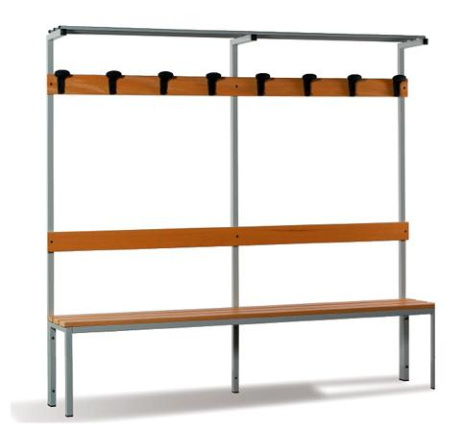
Descrizione:
Panca spogliatoio con alzata con struttura in tubolare
d'acciaio a sezione quadrata verniciata a polveri
epossipoliesteri e seduta con doghe in legno ramino
lucidate al naturale.
Dotata di piedini antiscivolo, schienale e supporto
appendiabiti in legno lucidate al naturale e poggia
borse in metallo.
Disponibile in 3 diverse lunghezze: 100 - 150 - 200
cm
Categoria: Spogliatoi adulto
Codice: SA21018

